

Dennis Leite Moreira

Impacto do Longo Aprazamento das Consultas em Patologias Neurovasculares na Clínica de Neurocirurgia do Hospital Naval Marcílio Dias

Rio de Janeiro
2023
Dennis Leite Moreira

Impacto do Longo Aprazamento das Consultas em Patologias Neurovasculares na Clínica de Neurocirurgia no Hospital Naval Marcílio Dias

Trabalho de Conclusão de Curso apresentado ao Curso de Especialização Gestão em Saúde da Escola Nacional de Saúde Pública Sergio Arouca, na Fundação Oswaldo Cruz, como requisito parcial para obtenção do título de Especialista em Gestão em Saúde.

Orientador: André Feijó Barroso

Rio de Janeiro
2023

Dedico este trabalho aos meus queridos pais Manoel e Graça e à minha amada esposa Julia, cujos exemplos de dedicação à saúde tem sido a luz que guiou meu caminho durante toda a jornada acadêmica. Apoio inabalável e amor incondicional me inspiraram a buscar o conhecimento e a excelência nesta área. A vocês, minha eterna gratidão.

AGRADECIMENTOS

Gostaria de expressar minha sincera gratidão a todas as pessoas e a instituição Marinha do Brasil que tornaram possível a realização deste trabalho.
Primeiramente, agradeço aos pacientes que participaram deste estudo, por sua colaboração e disposição em compartilhar suas experiências.
Ao meu querido orientador, André Feijó Barroso, pelo suporte, orientação e paciência ao longo deste processo. Suas valiosas contribuições foram fundamentais para o desenvolvimento deste trabalho.
Ao Hospital Naval Marcílio Dias, por fornecer o ambiente e os recursos necessários para o trabalho.
À minha amada esposa Julia, minha filha Maria Fernanda e meu filho Pedro, pelo apoio emocional constante e compreensão durante os momentos de dedicação a este estudo.
Ao meu querido irmão Daniel e minha querida cunhada Daniela, pelo apoio nos momentos difíceis.
Por fim, aos meus colegas de trabalho pelas opiniões e participação, que assim como os colegas da turma do C-Sup, acreditaram nesse projeto.

"A medicina é a arte de curar através da razão."
Hipócrates, o pai da medicina moderna.
RESUMO

As patologias neurovasculares são um grupo de doenças que acometem os vasos sanguíneos do cérebro e medula espinhal. Essas condições podem ter uma variedade de causas e resultar em uma ampla gama de complicações, sendo a segunda maior causa de morte no Brasil, atrás apenas das doenças do coração (DATASUS, 2020). Elas são estudadas e tratadas por três especialidades médicas: neurocirurgia, a neurologia e a radiologia. E mais uma subespecialidade comum às três, a neurorradiologia intervencionista. Procedimentos terapêuticos são realizados apenas pela neurocirurgia e neurorradiologia intervencionista. O Hospital Naval Marcílio Dias (HNMD) é o responsável pelo atendimento de alta complexidade dos militares e dependentes, usuários do FUSMA (Fundo de Saúde da Marinha) de todo o Brasil. Além disso, cabe assessorar a Diretoria de Saúde da Marinha (DSM) nos casos de consulta técnica para os pacientes fora de sede portadores dessas doenças. Com o foco na assistência ao paciente, o impacto do longo aprazamento de consultas para pacientes portadores de patologias neurovasculares (3 meses) foi escolhido como projeto de intervenção devido ao aumento do número de procedimentos neurovasculares diagnósticos e terapêuticos no ano de 2022, que totalizou 78 procedimentos, significando um aumento de 25,7% em relação ao ano 2017, que foi o ano recorde quando comparado à série histórica desde o ano 2000. Quando analisado a média de procedimentos entre os anos 2000 e 2015 e os anos 2016 a 2022, houve um aumento de 3,6 vezes. As causas críticas identificadas foram a ausência de ambulatório especializado e a ausência de um protocolo interno da Clínica de Neurocirurgia para os portadores dessas patologias. Através da criação de uma agenda para o ambulatório de especialidade neurovascular com especialista habilitado e de um protocolo de atendimento com auditoria do processo, o objetivo desse trabalho de intervenção é melhorar a assistência ao paciente e diminuir a morbimortalidade, reduzindo o tempo de espera para consulta dos portadores de patologia cuja taxa de hemorragia espontânea pode chegar à 15% ao ano, com mortalidade de cerca de 45%. O objetivo secundário após validação, seria estender o projeto futuramente para Telemedicina, assessorando a DSM nas consultas técnicas e evitando desperdícios com transporte, indicações inapropriadas e contratos onerosos com credenciados.
Palavras-chave: neurovascular, aprazamento de consultas, ambulatório de especialidade.

LISTA DE GRÁFICOS

Gráfico 1: CIRURGIAS NEUROVASCULARES REALIZADAS ENTRE 2000 E 2015...........................................................................................................................................23
Gráfico 2: NÚMERO DE CIRURGIAS NEUROVASCULARES ENTRE 2000 E 2015...........................................................................................................................................23
Gráfico 3: CIRURGIAS NEUROVASCULARES REALIZADAS ENTRE 2016 E 2020...........................................................................................................................................24
Gráfico 4: NÚMERO DE CIRURGIAS NEUROVASCULARES REALIZADAS ENTRE 2016 E 2020..............................................................................................................................24
Gráfico 5: CLIPAGEM X EMBOLIZAÇÃO DE ANEURISMA ENTRE OS ANOS 2000 E 2022.......................................................................................................................................25

SUMÁRIO

1. INTRODUÇÃO.....................................................................................................................9
1.1 OBJETIVOS GERAL E ESPECÍFICOS ............................................................................10
2. REFERENCIAL TEÓRICO ..............................................................................................11
2.1 PREVALÊNCIA DE DOENÇAS NEUROVASCULARES, FATORES DE RISCO E TRATAMENTOS CIRÚRGICOS............................................................................................11
2.1.1 ACIDENTE VASCULAR CEREBRAL (AVC).............................................................11
2.1.2 ANEURISMA CEREBRAL............................................................................................12
2.1.3 MALFORMAÇÃO ARTERIOVENOSA (MAV)...........................................................13
3. O PROJETO DE INTERVENÇÃO .................................................................................14
3.1 DESCRIÇÃO E ANÁLISE DA SITUAÇÃO PROBLEMA..............................................15
3.2 PROGRAMAÇÃO DAS AÇÕES......................................................................................17
3.3 GESTÃO DO PROJETO....................................................................................................21
4. CONSIDERAÇÕES FINAIS.............................................................................................21
REFERÊNCIAS......................................................................................................................26

- INTRODUÇÃO
As Patologias Neurovasculares possuem prevalência elevada dentre as doenças neurocirúrgicas. No ano de 2020, dados do SIM – Sistema de Informações sobre Mortalidade, do Ministério da Saúde – DATASUS, mostraram 99.010 mortes por AVC no Brasil (incluindo dados de infarto cerebral, o AVC isquêmico, AVC hemorrágico, hemorragia subaracnóidea e AVC não-especificado como isquêmico ou hemorrágico). O paciente chega ao especialista através de 2 maneiras: pela emergência do hospital, compondo a triste estatística supracitada e pelo ambulatório, compondo aquele grupo de pacientes que ainda não apresentou o desfecho esperado pela história natural de cada patologia. Esse último é o cerne do nosso trabalho, pois é esperado que a boa assistência o favoreça, evitando esse desfecho. Tomando por base o aneurisma cerebral, como exemplo de uma patologia neurovascular cuja prevalência é de 3% da população, o que significa que 6,5 milhões dos habitantes do Brasil tem ou terão um aneurisma intracraniano não roto (DATASUS, 2020). Devido à crescente disponibilidade de imagens, o número de descobertas incidentais de aneurismas está aumentando. Ruptura de aneurismas resultam em hemorragia subaracnóidea, um subtipo de acidente vascular cerebral com alta taxa de morbimortalidade (45% de mortalidade) e ocorre em uma idade relativamente jovem. Em pacientes com aneurismas não rotos, a decisão de tratamento muitas vezes não é simples. Tratamento preventivo de aneurismas intracranianos acarreta um risco combinado de mortalidade e morbidade relacionadas ao tratamento de até 5%. O risco absoluto estimado de ruptura do aneurisma em 5 anos variou de 0,25% em indivíduos com menos de 70 anos sem fatores de risco, com aneurisma da artéria carótida interna de pequeno tamanho (<7 mm), para mais de 15% em pacientes com 70 anos ou mais com hipertensão, história de hemorragia subaracnóidea e aneurisma de circulação posterior de tamanho gigante.
Este projeto foi desenvolvido no HNMD, devido a observação do elevado número de procedimentos que ocorreram em 2022, que totalizou 78 procedimentos, significando um aumento de 25,7% quando se compara os últimos 23 anos. Quando analisado a média de procedimentos entre os anos 2000 e 2015 e os anos 2016 a 2022, houve um aumento de 3,6 vezes, que corresponde a um aumento de 72,6% (LISTA DE GRÁFICOS). Essa grande variação que ocorreu após 2016 está relacionada com o meu retorno nesse ano, após especialização em neurorradiologia intervencionista, demonstrando uma enorme demanda oprimida de pacientes nessa área. Paralelo a isso, os pacientes precisam aguardar 3 meses para uma consulta, que aleatoriamente se daria com qualquer profissional, prejudicando a assistência, pois ele estaria aguardando da mesma maneira como um paciente que, por exemplo, apresenta lombalgia, doença de caráter degenerativa muito prevalente e que possui baixa morbimortalidade. O elevado tempo para a marcação de consulta especializada na Clínica de Neurocirurgia foi considerado uma situação-problema. O tema escolhido para o projeto de intervenção foi a organização dos atendimentos especializados em Patologias Neurovasculares na Clínica de Neurocirurgia do Hospital Naval Marcílio Dias, através da criação de uma agenda ambulatorial que antecipasse essas consultas e de um protocolo de atendimento.

  - OS OBJETIVOS GERAL E ESPECÍFICOS

O objetivo geral do projeto de intervenção foi reduzir a morbimortalidade oriunda das Patologias Neurovasculares, reduzindo o tempo de espera para a consulta especializada e melhorando a assistência especializada através da criação de protocolos específicos para cada doença, conforme as evidências científicas. A criação de um ambulatório de especialidade pode ter um impacto significativo na melhoria do acesso e na redução do aprazamento de consultas, o que por sua vez pode ter efeitos positivos na morbimortalidade dos pacientes. Alguns dos principais benefícios esperados são: redução do tempo de espera para consulta. Ambulatórios de especialidade são projetados para fornecer atendimento específico e direcionado para pacientes com necessidades médicas mais complexas. Ao criar um ambulatório dedicado, é possível reduzir os tempos de espera para consultas e procedimentos, o que pode levar a um diagnóstico e tratamento mais rápidos; diagnóstico precoce e tratamento oportuno. Ao diminuir os prazos de consulta, os pacientes podem receber diagnósticos mais precoces e iniciar o tratamento mais rapidamente. Isso é especialmente importante em condições médicas onde a detecção e intervenção precoce são cruciais para melhores resultados, como no caso dos aneurismas cerebrais e malformações arteriovenosas (MAV); aumento da adesão ao tratamento. Com consultas mais acessíveis, os pacientes são mais propensos a comparecer às consultas agendadas e a seguir as orientações médicas. Isso pode resultar em uma melhor adesão ao tratamento e, consequentemente, em uma maior eficácia do tratamento; prevenção de complicações. O acesso mais rápido a cuidados especializados pode ajudar a prevenir a progressão de condições médicas para estágios mais avançados; melhoria da qualidade do atendimento. Ao criar um ambulatório dedicado, é possível reunir uma equipe de especialistas altamente qualificados. Isso pode levar a uma maior expertise no tratamento de condições específicas e, consequentemente, a uma melhoria na qualidade do atendimento; redução de internações hospitalares desnecessárias. Com um ambulatório de especialidade organizado, é possível evitar a necessidade de internações hospitalares para consultas que podem ser realizados de forma ambulatorial. Isso pode resultar em uma economia significativa de recursos e uma redução no risco de infecções hospitalares; aumento da satisfação do paciente. A disponibilidade de consultas mais rápidas e o acesso a especialistas podem aumentar a satisfação dos pacientes, que se sentirão mais bem cuidados e terão uma experiência mais positiva com o Sistema de Saúde da Marinha (SSM), reduzindo as reclamações na ouvidoria e aumentando os elegios; redução de custos a longo prazo. Embora a criação de um ambulatório de especialidade possa envolver um investimento inicial, a longo prazo, pode resultar em economia de recursos, especialmente se contribuir para a prevenção de complicações e a redução de internações hospitalares.
Em resumo, a criação de um ambulatório de especialidade pode ter um impacto significativo na redução do aprazamento de consultas e na morbimortalidade dos pacientes, promovendo um acesso mais rápido e eficaz aos cuidados especializados. No entanto, é importante garantir uma boa gestão e organização do ambulatório, bem como uma equipe de profissionais capacitados para maximizar os benefícios.

- REFERENCIAL TEÓRICO
2.1 PREVALÊNCIA DE DOENÇAS NEUROVASCULARES, FATORES DE RISCO E TRATAMENTOS CIRÚRGICOS
As doenças neurovasculares são um grupo de patologias que envolve principalmente o acidente vascular cerebral (AVC), aneurisma cerebral e MAV. No entanto, existem outras doenças menos prevalentes como tumor hipervasculizado, estenose de seio dural relacionado à hipertensão intracraniana idiopática, hematoma subdural crônico, fístula arteriovenosa dural, estenose intracraniana, entre outras de menor prevalência (HARRIGAN, 2009).
2.1.2 ACIDENTE VASCULAR CEREBRAL (AVC)
No ano de 2020, dados do SIM – Sistema de Informações sobre Mortalidade, do Ministério da Saúde – DATASUS, mostraram 99.010 mortes por AVC no Brasil (incluindo dados de infarto cerebral, o AVC isquêmico, AVC hemorrágico, hemorragia subaracnóidea e AVC não-especificado como isquêmico ou hemorrágico). Como comparação, no mesmo período, o infarto agudo do miocárdio e doença coronariana (CIDs I20-I25) tiveram 109.556 óbitos no mesmo ano. Portanto, o AVC, que até meados da década de 2010-2015 era a primeira causa de morte no nosso país, passou para segundo lugar, de forma similar ao que vemos no resto do mundo e em países mais desenvolvidos. Esse número tende a diminuir mais, pois em 2021 o Ministério da Saúde incorporou no Sistema Único de Saúde (SUS) o procedimento de trombectomia mecânica para casos de acidente vascular cerebral (AVC). O procedimento passou pela análise da Comissão Nacional de Incorporação de Tecnologias no SUS (https://www.gov.br/saude).
2.2.2 ANEURISMA CEREBRAL NÃO ROTO
Outra doença bastante prevalente é o aneurisma cerebral. Estudos de autópsia mostraram que a frequência na população em geral varia de 0,2 a 9,9% (média aproximada de 5%), sugerindo que cerca de até 12 milhões de brasileiros têm ou terão aneurismas intracranianos. Esses dados, em combinação com a incidência de hemorragia subaracnóidea aneurismática (aproximadamente 10 casos por 100.000 pessoas por ano), sugerem que a maioria dos aneurismas não rompam. Hipertensão arterial e tabagismo são os fatores de risco associados à ruptura do aneurisma cerebral (Aneurismas Intracranianos Não Rotos – Risco de Ruptura e Risco de Intervenção Cirúrgica, Jornal Inglês de Medicina, 1998, tradução nossa). Diversos estudos sobre risco de ruptura e história natural de aneurismas cerebrais não rotos saíram nos últimos anos, como o Estudo Internacional de Aneurismas Intracranianos Não Rotos (ISUIA, Volume 339, Número 24, 10 de dezembro de 1998, The New England Journal of Medicine), o estudo A História Natural dos Aneurismas Não Rotos em uma Coorte Japonesa (UCAS, 27 de junho de 2013, The New England Journal of Medicine), o Estudo de Verificação de Aneurismas Intracranianos Não Rotos Pequenos ( SUAVe, 29 de julho de 2010, Japão) e o estudo Desenvolvimento da Pontuação PHASES para Prever Risco de Ruptura de Aneurisma Intracraniano: uma análise agrupada de 6 coortes prospectivas (PHASES, 2017, Jacoba P. Greving), indicando os riscos de ruptura e comparando a clipagem com a embolização (as 2 modalidades terapêuticas). O estudo do ISUIA concluiu que aneurismas não rotos menores que 10 mm em pacientes com hemorragia subaracnóidea (HSA) prévia tiveram aproximadamente 11 vezes mais chances de se romper, risco de cerca de 0,5% ao ano e possuem como preditor de risco de ruptura a localização. Aneurismas de circulação posterior e maiores de 10 mm possuem maior chance de ruptura. Na coorte tratada cirurgicamente, a idade foi o único preditor independente significativo do resultado cirúrgico, as taxas de morbidade e mortalidade relacionadas à cirurgia foram substancialmente menores para pacientes mais jovens do que para pacientes mais velhos. O estudo UCAS corroborou os achados do estudo ISUIA e acrescentou que a forma do aneurisma, além do tamanho e localização, está relacionada a um risco elevado de ruptura. Sugeriu que mudanças no estilo de vida como controle de comorbidades (hipertensão arterial) e parar o tabagismo devem ser encorajados. O estudo SUAVe demonstrou resultados similares, acrescentando que a idade menor de 50 anos, o tamanho maior que 4 mm, hipertensão e a presença de múltiplos aneurismas são fatores de risco para ruptura de aneurisma, além do sexo feminino e tabagismo também estarem relacionados com o crescimento do aneurisma. O estudo PHASES foi desenvolvido para prevê o risco de ruptura do aneurisma de um paciente com base em um conjunto de características do paciente e do aneurisma, em 5 anos.
2.1.3 MALFORMACÃO ARTERIOVENOSA (MAV)
Outra doença com importância devido sua prevalência na sociedade é a malformação arteriovenosa (MAV). São responsáveis por aproximadamente um terço da hemorragia intracerebral primária em adultos jovens. Em estudos populacionais, metade dos adultos com o primeiro diagnóstico de MAV cerebral na vida apresentam hemorragia intracraniana. O risco de uma MAV não rota apresentar uma hemorragia é de 2 a 17,8% ao ano. O risco de morte é maior no mês seguinte à primeira hemorragia, com uma letalidade em 30 dias de cerca de 18%. É provável que esta letalidade inicial relativamente baixa e uma subsequente letalidade anual de cerca de 1% deixem um fardo prevalente considerável de adultos com incapacidade a longo prazo que estão potencialmente expostos aos riscos de hemorragia recorrente ou epilepsia (http://dx.doi.org/10.1136/jnnp.73.5.547). O benefício clínico da erradicação preventiva de malformações arteriovenosas cerebrais não rotas permanece incerto. Um ensaio randomizado de malformações arteriovenosas cerebrais não rotas (ARUBA) teve como objetivo comparar o risco de morte e acidente vascular cerebral sintomático em pacientes com MAV não rota que foram alocados apenas para tratamento médico ou tratamento médico com terapia intervencionista. O resultado foi a recomendação para não tratar com intervenção as MAVs não rotas sem sintomas, devido risco da intervenção se mostrar superior ao risco da primeira hemorragia.
Tantas variáveis indicam que a melhor forma de acompanhar esses pacientes é através de consultas em ambulatórios de especialidade, com protocolos definidos para cada caso.

- O PROJETO DE INTERVENÇÃO
O HNMD, Nau Capitânia do Sistema de Saúde da Marinha, é um dos mais avançados Complexos Hospitalares do Brasil. É referência nacional para procedimentos de média e alta complexidade com suas 60 clínicas e serviços. Tem distribuídos em suas diversas Unidades de Internação, 618 leitos e conta, para atendimento ambulatorial, com 105 consultórios além de possuir em seu parque, equipamentos médicos de diagnóstico e tratamento de última geração. Sua missão é a de contribuir para a eficácia do Sistema de Saúde da Marinha, prestando atendimento médico-hospitalar de média e alta complexidade, especializando o pessoal com a aplicação de cursos na sua área de competência e efetuando o planejamento e execução das atividades de pesquisa biomédica de interesse para o País. Como visão de futuro almeja ser reconhecido, no âmbito militar e no cenário nacional, como um centro de excelência nas áreas de ensino, pesquisa e assistência em saúde de alta complexidade. Em 2023, recebeu Certificação Nível 1, homologado pela Organização Nacional de Acreditação (ONA), por demonstrar boas práticas de gestão e os elevados padrões de qualidade e segurança exigidos pelo Manual Brasileiro de Acreditação (MBA).
A Clínica de Neurocirurgia realizou, entre os anos 2000 e 2015, 120 clipagens de aneurisma cerebral, 53 embolizações de aneurisma cerebral, 4 exéreses de MAV cerebrais, 7 embolizações de MAV cerebrais e 47 angiografias cerebrais. A primeira embolização ocorreu em 2006 com equipe terceirizada. O HNMD não dispunha de neurocirurgião endovascular e as patologias neurovasculares eram conduzidas por via cirúrgica convencional ou por via endovascular com equipe terceirizada.
Em 2016, exatos 10 anos após a primeira embolização, retornei ao HNMD após 2 anos de subespecialização em neuroradiologia intervencionista, me tornando o primeiro especialista em patologias neurovasculares da Marinha do Brasil. Entre os anos 2016 e 2022, foram contabilizadas 234 angiografias cerebrais, 72 embolizações de aneurismas, 17 embolizações de MAV cerebrais e 13 clipagens de aneurisma cerebral. Foram realizados 12 procedimentos inovadores, dentre eles 4 trombectomias cerebrais para tratamento de AVC, a primeira em 2016 (5 anos antes da incorporação do procedimento no SUS). Os outros procedimentos foram 5 embolizações de artéria meníngea média para tratamento de hematoma subdural crônico, 4 embolizações de fístula arteriovenosa dural (FAVd), 4 angiografias medulares, 3 angioplastias intracranianas, 3 tratamentos de vasoespasmo, 3 embolizações de tumores hipervascularizados, 2 angioplastias de seio dural para tratamento de hipertensão intracraniana idiopática, 1 teste de oclusão carotídeo, 1 embolização de FAV espinhal, 1 angioplastia de carótida e 1 trombectomia de seio dural para tratamento de trombose de seio dural. Apenas de angiografia cerebral diagnóstica houve um aumento de 80% em 7 anos.
A Clínica de Neurocirurgia funciona com ambulatório geral, sendo os pacientes triados aleatoriamente para um ambulatório geral, cujo aprazamento está em cerca de 3 meses. A elevada demanda observada nos últimos 7 anos, em especial no ano de 2022, onde observou-se que foram realizados 78 procedimentos (25,7% de aumento em relação ao ano recorde de 2017), gerou a necessidade de intervenção na criação de um ambulatório específico de doenças neurovasculares e no implemento de um protocolo de conduta nas principais doenças.
3.1 DESCRIÇÃO E ANÁLISE DA SITUAÇÃO-PROBLEMA
O elevado tempo para realização de consulta especializada na Clínica de Neurocirurgia é o principal fator que pode levar a atrasos no diagnóstico correto e, portanto, desfechos ruins nas doenças neurovasculares que possuem elevadas taxas de morbimortalidade.
Atualmente, contamos com um aprazamento para consultas neurocirúrgicas de três meses na Clínica de Neurocirurgia do Hospital Naval Marcílio Dias. O ambulatório de neurocirurgia é geral e abrange patologias variadas nos campos da cirurgia funcional, coluna vertebral, pediatria, oncologia, trauma, nervos periféricos e neurovascular.
No ano de 2016, com meu retorno após especialização em doenças neurovasculares na área da neurorradiologia intervencionista, houve um incremento significativo dos procedimentos motivado pela enorme demanda de patologias antes não tratadas e por aquelas com indicação de realizar diagnóstico através da angiografia cerebral. Em 2022, o aumento foi ainda maior, o que gerou a necessidade do projeto de intervenção. O aprazamento longo pode gerar complicações irreversíveis e até morte quando se trata das patologias neurovasculares. Por exemplo, quando um paciente é encaminhado para consulta com diagnóstico de aneurisma cerebral, possui um risco de ruptura anual que varia entre 0,3 a até 15%. O que fará a diferença no seu tratamento será o acompanhamento com profissional especializado, menor tempo de espera para consulta inicial e um protocolo de atendimento até a realização da cirurgia. Além disso, a falta de organização de um protocolo pode levar ao óbito evitável, aquele que está relacionado a espera no tratamento.
Foi realizada uma pesquisa retrospectiva nos livros de anotação de cirurgias e procedimentos realizados no HNMD nos últimos 23 anos (período entre os anos 2000 e 2022), selecionando apenas os procedimentos neurovasculares e excluindo os demais procedimentos nas áreas de tumor, pediatria, nervos periféricos, trauma, coluna vertebral e funcional. Análise comparativa dos períodos prévios à presença de profissional com subespecialidade neurovascular (2000 a 2015) e após, demonstrou elevação do número absoluto e de novos procedimentos após 2016, principalmente no ano de 2022 (78 procedimentos, elevação de 25,7% em relação série recorde de 2017). O único procedimento cirúrgico que apresentou diminuição foi a clipagem de aneurisma, devido a possibilidade de intervenção endovascular após o ano 2006. Estudos mais recentes demonstraram superioridade do método endovascular devido menor tempo de internação, menor tempo cirúrgico, menor taxa de infecção pós-operatória, menor morbidade operatória e resultado cirúrgico eficaz (PHASES, 2015).
As principais causas da situação-problema apresentada são a ausência de ambulatório especializado em patologias neurovasculares na Clínica de Neurocirurgia do HNMD; a ausência de um protocolo interno na Clínica de Neurocirurgia para os pacientes portadores de patologia neurovascular; a falta de um direcionamento ambulatorial na especialidade neurovascular de menor aprazamento; a falha na triagem de marcação de consultas realizada pela secretária com auxílio dos médicos da Clínica de Neurocirurgia, devido falta de protocolo e conhecimento específico; a falta de discussão entre as Clínicas que encaminham o paciente portador de patologia neurovascular; a falha em encaminhar o paciente com achado de patologia neurovascular em exames de rotina do Centro de Imagens para a Clínica de Neurocirurgia; a escassez de profissionais com subespecialidade em patologias Neurovasculares; o fato de portadores de patologias neurovasculares serem incluídos no mesmo grupo de portadores de patologias menos graves, como coluna vertebral, nervos periféricos e outros, para marcação de consultas ou acompanhamento e a ausência de protocolos no Serviço de Atendimento de Emergência para identificar esses pacientes e realizar o contato médico. A escassez de recursos humanos é considerada um importante causa do elevado aprazamento de consultas, porém está fora da governabilidade da Clínica de Neurocirurgia. Após brainstorming na Clínica de Neurocirurgia, foi elencado os itens de governabilidade passíveis de intervenção.
Após análise retrospectiva do perfil de assistência aos pacientes portadores de patologias neurovasculares da Clínica de Neurocirurgia nos últimos 23 anos, constatou-se uma tendência a elevação no número de procedimentos diagnósticos e terapêuticos endovasculares. Para assegurar a qualidade de assistência nesses casos complexos, foi estruturado um plano de ação em Matriz de Programação de Ações, junto à equipe de enfermeiros, médicos e secretária que compõe a Clínica de Neurocirurgia, para implementação de medidas sistematizadas como estratégia de combate à:
- Causa crítica 1: ausência de agenda especializada em patologias neurovasculares dentro da Clínica de Neurocirurgia do HNMD;
- Causa crítica 2: inexistência de um protocolo interno na Clínica de Neurocirurgia para os pacientes portadores de patologia neurovascular.

3.2 PROGRAMAÇÃO DAS AÇÕES
Diante da situação-problema identificada de elevado tempo para agendamento de consulta neurovascular, associado a observação de aumento em 25,7% dos procedimentos neurovasculares no ano de 2022 comparado aos últimos 7 anos e de 72,6% quando comparado ao período entre 2000 e 2015, a Clínica de Neurocirurgia estruturou o projeto de intervenção com a meta de reduzir o tempo de espera por uma consulta especializada de 90 dias para 15 dias. O prazo para se chegar a essa meta foi divido em 3 etapas de redução, atingindo 60 dias de aprazamento até janeiro de 2024, 30 dias até junho de 2024 e 15 dias até janeiro de 2025.
Foi realizada uma reunião com a chefia da Clínica de Neurocirurgia, compondo os demais membros da equipe médica, enfermagem e secretária. O turno da manhã de terça-feira foi escolhido para o agendamento dos pacientes, para não impactar nas demais atividades da Clínica. O neurocirurgião com especialidade escolhido foi o CC (Md) Dennis, por ser o único especialista em patologias neurovasculares do serviço. Posteriormente, foi realizada uma segunda reunião para treinamento dos enfermeiros e secretária quanto ao agendamento das primeiras consultas. Uma vez que os pacientes já agendados no ambulatório geral, com aprazamento para 3 meses, não teriam como ser antecipados, devido não se saber qual patologia possuem, foi organizado uma agenda de marcação a qual os enfermeiros e secretária teriam acesso. Eles foram treinados a perguntar aos pacientes qual o motivo da consulta e, dessa forma antecipar suas consultas para essa agenda. O número total de pacientes permitidos para agendamento por dia foi de 5, para não impactar na qualidade da assistência. Nas férias ou na minha ausência por alguma particularidade, eu seria o responsável por analisar caso a caso e antecipar ou não a consulta. Em termos de infraestrutura, a Clínica de Neurocirurgia não foi impactada por esta ação, uma vez que o consultório médico já estaria livre nesse período. Os recursos humanos necessários também não foram impactados por essa ação, exceto pelos momentos de minha ausência (férias e licença paternidade) ou pelas férias da secretária, na qual outra secretária deveria ser treinada. Também foi responsabilidade minha o treinamento dos profissionais envolvidos, através de aulas das principais patologias neurovasculares atendidas nesse ambulatório. O levantamento dos procedimentos cirúrgicos realizados continuou para avaliar o impacto da criação desse ambulatório de especialidade. O acompanhamento das ouvidorias também foi um critério de avaliação do resultado dessa ação. O treinamento continuado e a cada troca de secretária foi necessário, sendo marcada reuniões trimestrais para acompanhamento das ações. Foi considerado um erro a marcação inadvertida de um paciente portador de outra patologia neurocirúrgica. Todo esse processo foi organizado através de um protocolo de atendimento baseado no treinamento multidisciplinar com o intuito de ser reproduzido no futuro, por qualquer profissional especializado, podendo o mesmo até ser estendido para Telemedicina. O projeto de intervenção foi materializado através da elaboração de matriz de programação de ações descrita abaixo.

Quadro 1: Descrição e análise do problema:

Situação-problema: | Elevado tempo para realização de consulta especializada na Clínica de Neurocirurgia.
Descritor: | 90 dias é o tempo de espera para a consulta neurovascular na Clínica de Neurocirurgia. Levantamento dos últimos 23 anos apontaram para aumento no número de pacientes tratados em 77% em 2022, em relação à média histórica.
Indicador: | Tempo médio para a marcação de consulta. Fonte de informação: Departamento de Cirurgia do Hospital Naval Marcílio Dias.
Meta: | Reduzir o tempo de espera por uma consulta especializada de 90 dias para 15 dias:  33% até janeiro de 2024;  33% até junho de 2024;  33% até janeiro de 2025.
Resultado esperado: | Melhorar os índices de morbimortalidade dos pacientes com patologias neurovasculares, diminuir internações desnecessárias, melhorar a assistência ao paciente neurovascular.

Quadro 2: Matriz de Programação de ações.
Causa crítica 1: Ausência de ambulatório especializado em patologias neurovasculares dentro da Clínica de Neurocirurgia do HNMD.
Ações | Recursos necessários | Produtos a serem alcançados | Prazo de conclusão | Responsável
Criar agenda de ambulatório de patologias neurovasculares | Cognitivo e organizativo | Criada agenda de patologias neurovasculares | Maio de 2023 | CF (Md) Fabio Henrique
Dispor de especialista para atendimento | Cognitivo e organizativo | Selecionado profissional especializado para o atendimento | Maio de 2023 | CC (Md) Dennis
Causa crítica 2: Inexistência de um protocolo interno na Clínica de Neurocirurgia para os pacientes neurovasculares
Ações | Recursos necessários | Produtos a serem alcançados | Prazo de conclusão | Responsável
Estabelecer protocolo inicial | Cognitivo e organizativo | Criado protocolo inicial interno de Patologias Neurovasculares | Maio de 2023 | Dennis, Fabio Henrique, Tatiane, demais médicos assistentes e enfermeiros
Realizar testes com o uso do protocolo | Cognitivo e organizativo | Finalizada Fase de Testes | Agosto de 2023 | Dennis, Fabio Henrique, Tatiane, demais médicos assistentes e enfermeiros
Reavaliar o protocolo | Cognitivo e organizativo | Revisto protocolo | Novembro de 2023 | Dennis, Fabio Henrique, Tatiane, demais médicos assistentes e enfermeiros
Elaborar o protocolo final | Cognitivo e organizativo | Elaborado protocolo final | Janeiro de 2024 | Dennis, Fabio Henrique, Tatiane, demais médicos assistentes e enfermeiros
Capacitar os profissionais no protocolo | Cognitivo e organizativo | Profissionais capacitados | Dezembro de 2024 | Dennis, Fabio Henrique, Tatiane, demais médicos assistentes e enfermeiros
Implementar protocolo | Cognitivo | Finalizado protocolo | Janeiro de 2025 | Dennis, Fabio Henrique, Tatiane, demais médicos

3.3 GESTÃO DO PROJETO
O projeto foi administrado e gerenciado para a certificação de que as ações estruturadas na matriz estivessem sendo realizadas. Trimestralmente, os membros da Clínica de Neurocirurgia se reúnem na primeira segunda-feira do mês para acompanhamento dos casos. Os pacientes são incluídos nos protocolos de seguimento das três doenças mais prevalentes (AVC, aneurisma cerebral e MAV) e a cada 3 meses é selecionado 1 paciente aleatoriamente para avaliar se o protocolo está sendo seguido. Em caso de não conformidade, a secretária é instruída a ligar para o paciente e agendar uma consulta em até 15 dias.
O projeto encontra-se em execução, na fase de reavaliação dos protocolos. Nos meses de agosto e setembro, os procedimentos neurovasculares eletivos foram interrompidos por 40 dias, pois eu estava de licença paternidade e férias, que provocaram reajustes e adaptação com adiamentos dos prazos previstos na matriz. Os procedimentos de urgência não foram afetados, porém o aprazamento de consultas aumentou devido o fechamento da agenda ambulatorial.

4 CONSIDERAÇÕES FINAIS
Redução do tempo de espera para consulta, diagnóstico precoce e tratamento oportuno, aumento da adesão ao tratamento, prevenção de complicações, redução de internações hospitalares desnecessárias e aumento da satisfação do paciente são as consequências que o projeto de intervenção espera encontrar com após a criação do ambulatório de especialidade e dos protocolos de atendimento aos pacientes neurovasculares. O aprazamento de consultas desses pacientes passando para 15 dias irá melhorar sobremaneira a assistência, pois observou-se um aumento expressivo de procedimentos nos últimos 7 anos. No futuro, com a formação de novos especialistas, esse projeto poderá servir de exemplo para assessorar a DSM através de consultas por Telemedicina nos casos de pacientes fora de sede, diminuindo muito os custos com as redes credenciadas, transporte aéreo e internações desnecessárias.
O atual contexto organizacional valoriza tanto competências técnicas como interpessoais, pois estas são indispensáveis à garantia do comprometimento das pessoas com resultados individuais, grupais e organizacionais. As ações implementadas no projeto de intervenção impactaram no sistema organizacional da Clínica de Neurocirurgia do HNMD, pois toda mudança gera conflitos, os quais deverão ser manejados através das competências gerenciais.
Para lidar com esses conflitos, a competência transversal em gestão é o atributo utilizado nesse manejo, pois é um conjunto de conhecimentos, habilidades e atitudes que a liderança necessita demonstrar em sua prática cotidiana ao trabalhar com as pessoas de suas equipes para a produção de atividades. São competências indispensáveis à atuação, independentemente da função ou da posição hierárquica ocupada na organização.
Não foi absolutamente fácil convencer o chefe da importância da criação de um protocolo de atendimento dessas patologias, modificando o andamento da Clínica que sempre teve um ambulatório geral de especialidades. Foi ainda necessário instituir quem iria realizar os atendimentos desse ambulatório, um desafio de mobilização de força humana. Para isso, foi escolhido o profissional mais capacitado, que se dedicou mais tempo na especialidade nessa área em questão. Criou-se um tempo destinado para essa agenda e os pacientes começaram a ser triados para essa agenda. Em detrimento disso, o profissional passou a se dedicar nesse tempo ao invés de realizar cirurgias que poderiam ser realizadas por outros profissionais.
Assim, para um gerenciamento adequado disso tudo, foi preciso planejar, acompanhar e avaliar cada uma das etapas desse processo. Como o objetivo da etapa de planejamento é a construção de planos de trabalho, são propósitos do acompanhamento a transformação dos resultados previstos em metas obtidas e a efetivação das competências gerenciais necessárias para conseguir o intento. Sem dúvida, uma das competências transversais fundamentais ao sucesso dessa etapa é saber dar e receber retornos sobre o projeto pela própria equipe e pacientes.

Gráfico 1: CIRURGIAS NEUROVASCULARES REALIZADAS ENTRE 2000 E 2015.
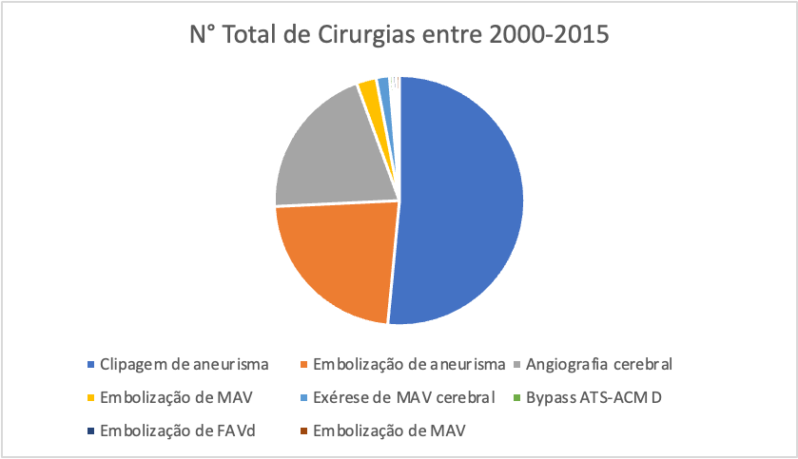

Gráfico 2: NÚMERO DE CIRURGIAS NEUROVASCULARES ENTRE 2000 E 2015
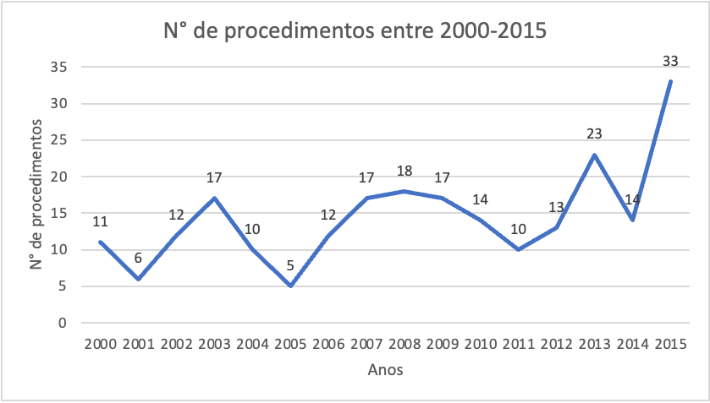

Gráfico 3: CIRURGIAS NEUROVASCULARES REALIZADAS ENTRE 2016 E 2020
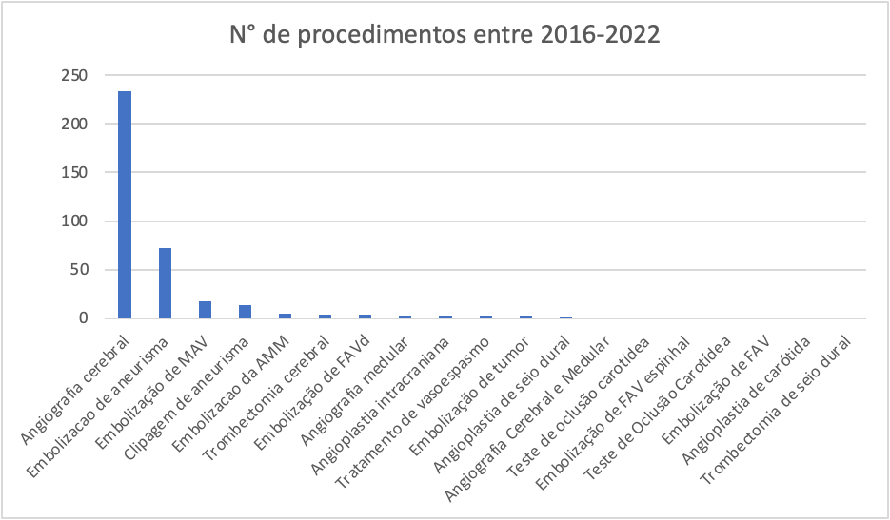
Gráfico 4: NÚMERO DE CIRURGIAS NEUROVASCULARES REALIZADAS ENTRE 2016 E 2020
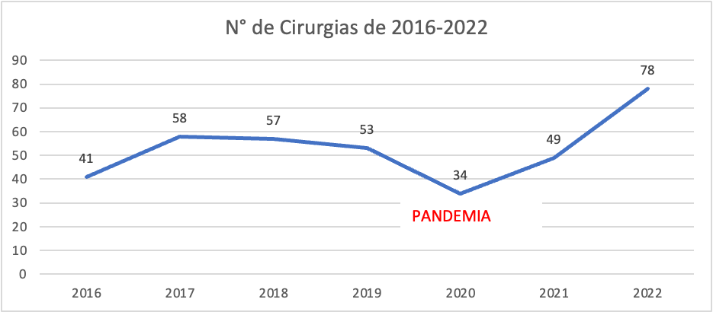

Gráfico 5: CLIPAGEM X EMBOLIZAÇÃO DE ANEURISMA ENTRE OS ANOS 2000 E 2022
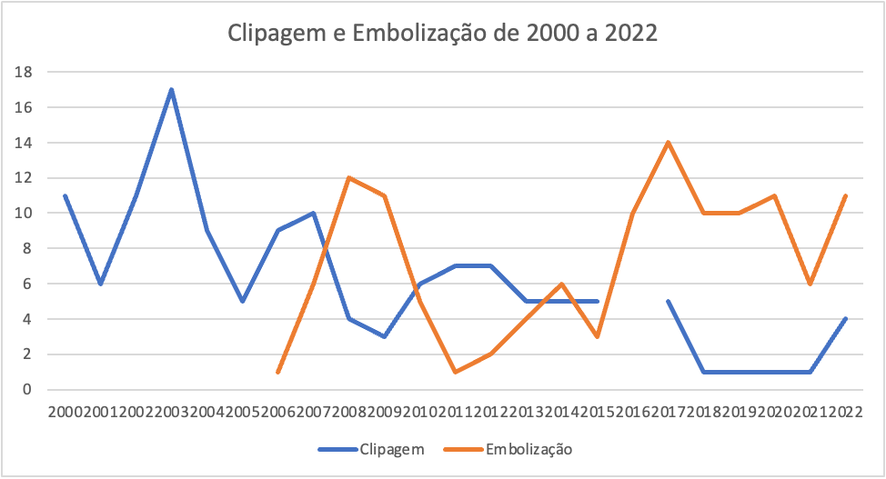

REFERÊNCIAS
Brasil, Ministério da Saúde. DATASUS: Departamento de Informática do SUS. Brasília, Ministério da Saúde, 2020.
HARRIGAN, Mark. Handbook of Cerebrovascular Disease and Neurointerventional Technique. Terceira Edição. Human Press, USA 2009.
ISUIA, Volume 339, Número 24, 10 de dezembro de 1998, The New England Journal of Medicine.
UCAS, 27 de junho, Japão, The New England Journal of Medicine. Disponível em: https://www.nejm.org/doi/full/10.1056/nejmoa1113260
SUAVe, 2010, Japão. Disponível em: https://pubmed.ncbi.nlm.nih.gov/20671254/
PHASES, 2017, Escócia. Disponível em: https://www.ahajournals.org/doi/10.1161/STROKEAHA.117.017391
ARUBA, 2013, França. Disponível em: https://www.thelancet.com/journals/lancet/article/PIIS0140-6736(13)62302-8/fulltext
Prevalence of adults with brain arteriovenous malformations: a community-based study in Scotland using capture-recapture analysis, 1998, Escócia. Disponível em: https://jnnp.bmj.com/content/73/5/547

